Documentación de Arquitectura: Wakanda Smart City Platform
1. Visión General
El proyecto Wakanda implementa una arquitectura de microservicios pura, diseñada para la escalabilidad y el desacoplamiento. El sistema evita las dependencias directas "hardcodeadas" entre servicios mediante el uso de un Service Registry y canaliza todo el tráfico externo a través de un API Gateway, protegiendo la lógica de negocio interna.

2. Diagrama de Servicios y Comunicación
Este diagrama refleja la topología de red definida en tu docker-compose.yml y la lógica de enrutamiento de tu gateway_main.py.

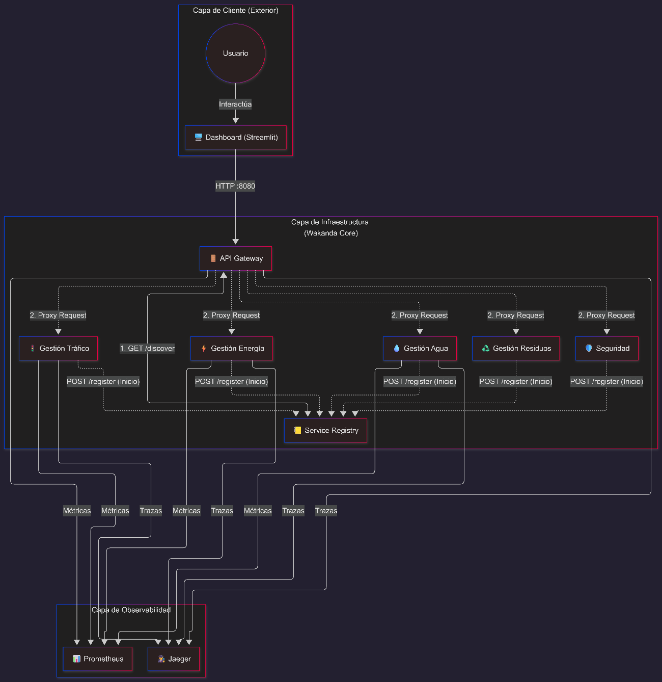
3. Análisis de Componentes (Basado en el Código)
A. Cliente: Dashboard Unificado (dashboard.py)
- Función: Interfaz gráfica desarrollada en Streamlit.
- Arquitectura: Es "ciego" a la topología interna. Solo conoce una única URL: GATEWAY_URL (puerto 8080).
- Comunicación: No realiza lógica de negocio. Simplemente delega comandos (ej: POST /traffic/adjust) al Gateway, confiando en que este sabrá a quién entregárselo.

B. El Cerebro: Service Registry (registry_main.py)
- Función: Base de datos en memoria (diccionario services_db) que mantiene la ubicación de cada servicio activo.

- Endpoints Clave:

- POST /register: Usado por los microservicios al arrancar para decir "Estoy vivo en la IP X".

- GET /discover/{name}: Usado exclusivamente por el Gateway para resolver direcciones IP dinámicamente.

C. El Controlador: API Gateway Resiliente (gateway_main.py)
Es el componente más complejo del sistema. No es un simple proxy inverso (como Nginx), sino un Smart Proxy programado en Python que implementa patrones de estabilidad:

- Enrutamiento Dinámico: Cuando recibe una petición para /gestion_trafico, no tiene la IP escrita en el código. Consulta al Registry en tiempo real.

- Circuit Breaker (aiobreaker): Tu código envuelve las peticiones HTTP externas con un decorador @circuit_breaker. Si un servicio falla 3 veces seguidas (configurado en fail_max=3), el Gateway "abre el circuito" y deja de enviar tráfico a ese servicio durante 30 segundos, evitando colapsar el sistema.

D. Microservicios de Dominio
Son 5 servicios autónomos (Tráfico, Energía, Agua, Residuos, Seguridad). Todos comparten una estructura idéntica basada en tu librería común:

- Lifespan (Ciclo de Vida): Al iniciar, ejecutan register_service() para auto-anunciarse al Registry.

- Background Tasks: El servicio de Tráfico corre un bucle infinito (simulate_traffic_cycle) en segundo plano para generar datos realistas sin bloquear la API.

E. Librería Compartida (wakanda_shared)
Para evitar repetir código, has extraído la lógica de Telemetría (OpenTelemetry + Prometheus). Esto garantiza que todos los servicios emitan trazas y métricas con el mismo formato estándar, facilitando la depuración en Jaeger.

4. Flujo de Comunicación (Caso de Uso Real)
Cuando el usuario pulsa "Ajustar Semáforo" en el Dashboard, ocurre esta secuencia exacta en tu código:

- Petición Cliente: El Dashboard envía POST http://gateway:8080/gestion_trafico/traffic/adjust.

- Intercepción: El Gateway recibe la petición y extrae el nombre del servicio: gestion_trafico.

- Descubrimiento (Service Discovery):

  - El Gateway llama internamente a http://registry:8000/discover/gestion_trafico.

  - El Registry responde: {"url": "http://gestion_trafico:8001"}.

- Forwarding Protegido:

- El Gateway intenta reenviar la petición a http://gestion_trafico:8001/traffic/adjust.

- Aquí entra aiobreaker: Si el servicio responde, devuelve la respuesta al Dashboard. Si falla, captura el error y gestiona el estado del circuito.

- Ejecución: El servicio de Tráfico recibe el JSON, actualiza su variable global CURRENT_GREEN_DURATION y devuelve un 200 OK.

5. Puntos Fuertes de esta Implementación
Desacoplamiento Total: Puedes cambiar el puerto del servicio de Tráfico del 8001 al 9000, y solo tienes que reiniciar ese servicio. Al volver a registrarse con el puerto nuevo, el Gateway se enterará automáticamente sin tocar una sola línea de código del Gateway ni del Dashboard.

Resiliencia Real: La implementación de aiobreaker en el Gateway protege a toda la plataforma de fallos en cadena.

Observabilidad Nativa: Al inyectar setup_telemetry en el arranque de cada servicio, tienes trazabilidad distribuida desde el día 1.

